**Eksperthinnang**

Eksperthinnang Põhja-Pärnumaa vallas, Aasa ja Arase külas asuvale viie kinnistu mullastiku kohta. Hinnang on koostatud järgmistele maatulundusmaa sihtotstarbega katastriüksustele: 18802:001:0218 (Vahepõllu), 18801:001:0381 (Ansupõllu), 18802:001:0204 (Nuki), 18802:001:0216 (Vaheaasa), 18802:001:0326 (Jõeääre). Eksperthinnang on koostatud olemasolevatele mullaandmestikele tuginedes, kohapealseid täiendavaid välitöid ei teostatud.

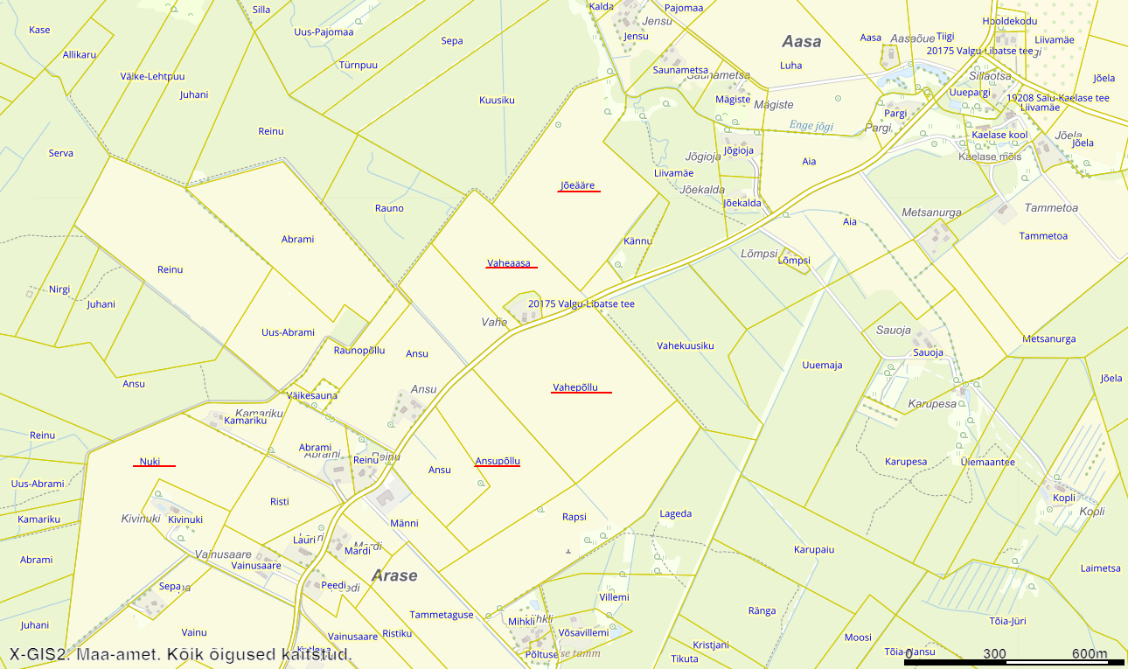

Joonis 1. Hinnatavate katastriküksuste asukohaskeem. Punasega on allajoonitud hinnatud katastriüksuste lähiaadressid.

Piirkonna mullastikus domineerivad liigniisked mullad (Joonis 2, 3 ja 4). Muldade lõimised vahelduvad väga suurtest piirides liivadest savideni. Jõeääre ja Vaheaasa katastriüksused paiknevad kõrvuti ning nende mullastik on ühtlane koosnedes peamiselt leetjast gleimullast (GI). Parema kasutussobivusega keskmist liivsavi (kohati ka liiva) lõimist esineb 20-30 cm, sellest sügavamal on tegu savi lõimisega. Hästi toimiva kuivendussüsteemi korral on need alad sobilikud põllukultuuride kasvatamiseks, ent tootmisriskide vähendamise ja mullakaitse seisukohalt oleks eelistatud (püsi)rohumaaline kasutus. Neil aladel on 1964. aastal rajatud drenaažkuivendus. Domineeriva leetja gleimulla reaalboniteet on nii Jõeääre kui ka Vaheaasa maaüksustel 33 hindepunkti (Joonis 5), mis on väiksem Pärnumaa keskmisest (35 hindepunkti). Jõeääre kinnistul on vähesel määral kõrgema boniteediga lammi-gleimulda (AG, boniteet 39 hindepunkti). Vaheaasa kinnistu lõunapoolses osas on veelgi kehvema boniteediga (27 hindepunkti) gleistunud nõrgalt leetunud muld (LkIg).

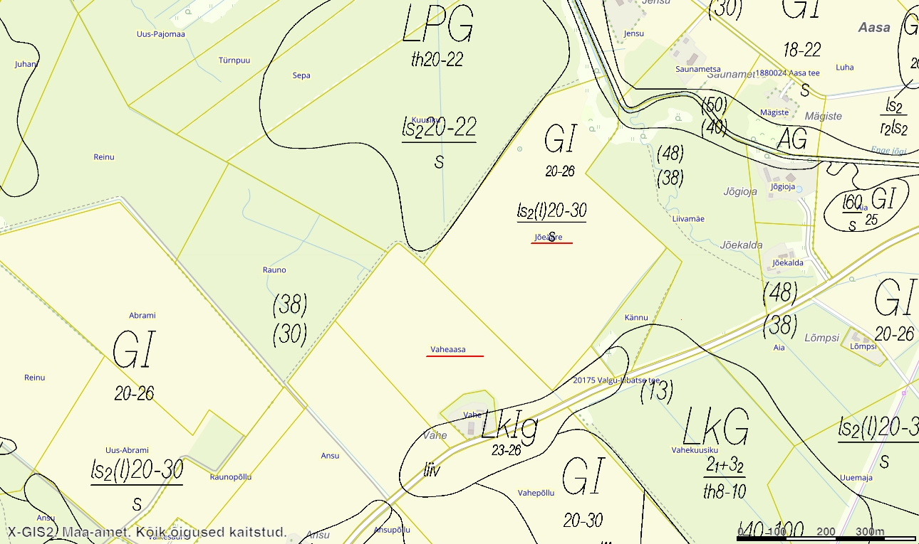

Joonis 2. Jõeääre (18802:001:0326) ja Vaheaasa (18802:001:0216) katastriüksuse mullastikukaardi väljavõte. Allikas: Maaamet, 2024.

Vahepõllu (18802:001:0218) ja Ansupõllu (18801:001:0381) katastriüksused külgnevad omavahel (Joonis 3). Neil on 1964. aastal rajatud drenaažkuivendus. Vahepõllu katastriüksusel domineerivad leetjad gleimullad, kus on suur lõimiste vahelduvus ja kontrastsus (Joonis 3). Suuremas osas on pindmise kihi lõimiseks liiv. Osalt liiva ja keskmine liivsavi lõimis vahelduvad. Maa-alal jäävad leetja gleimulla areaalide reaalboniteedid vahemikku 27-33 hindepunkti (Joonis 5). Väiksemal pinnal kinnistu põhjapoolses osas on gleistunud nõrgalt leetunud mulda (LkIg, boniteet 27 hindepunkti). Ansupõllu katastriüksusel esineb leetjat gleimulda (GI), leostunud gleimulda (Go), gleistunud rähkmulda ja väga väikses ulatuses parema boniteediga gleistunud leostunud mulda. Mõlemad alad on piiratud põllumajandusliku kasutussobivusega, eelistatud oleks kasutus rohumaadena. Lähtuvalt reaalboniteedist ei pea neid arvestama väärtusliku põllumajandusmaa hulka.

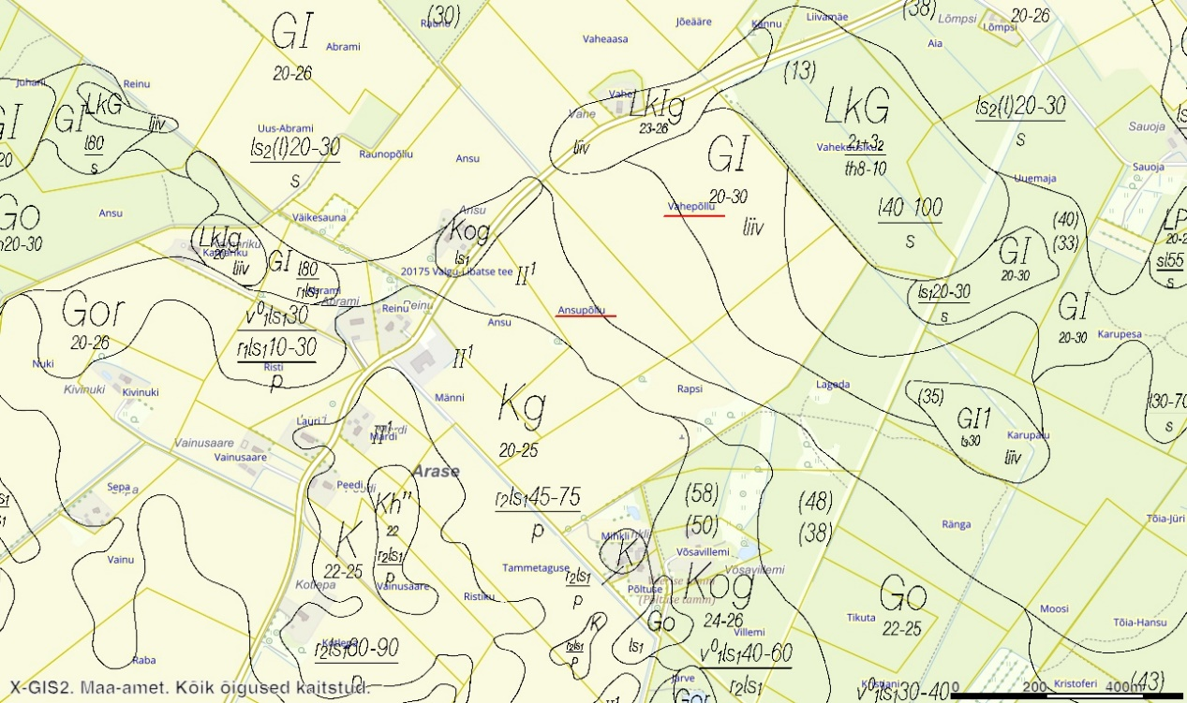

Joonis 3. Vahepõllu (18802:001:0218) ja Ansupõllu (18801:001:0381) katastriüksuse mullastikukaardi väljavõte. Allikas: Maaamet, 2024.

Nuki (18802:001:0204) katastriüksuse mullastik on vahelduv (Joonis 4) ja peamiselt moodustavad sealse mullastiku korerikas leostunud gleimuld (Gor), leostunud gleimuld (Go), gleistunud rähkmuld (Kg) ja rähkne gleimuld (Gk). Muldade niiskusrežiim ja kasutussobivus on ala piires väga kontrastne ja seetõttu on tegu piiratud põllumajandusliku kasutussobivusega. Eelistatud oleks püsirohumaaline kasutus. Samuti on väga suurte erinevustega üksikute mullaareaalide reaalboniteedid – varieerudes suuremas osal pinnasr vahemikus 22 kuni 40 hindepunkti (Joonis 5). Kaalutud keskmine boniteet on 28 hindepunkti ning seda ala ei pea käsitlema väärtusliku põllumajandusmaana.

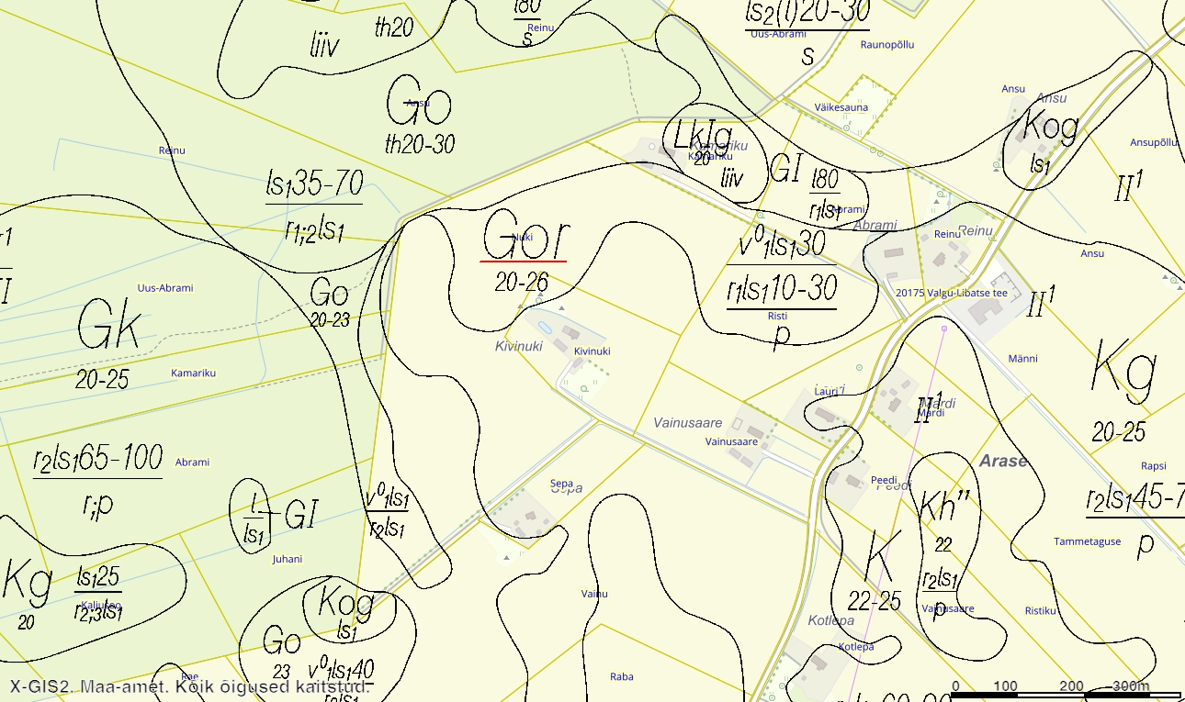

Joonis 4. Nuki (18802:001:0204) katastriüksuse mullastikukaardi väljavõte. Allikas: Maaamet, 2024.

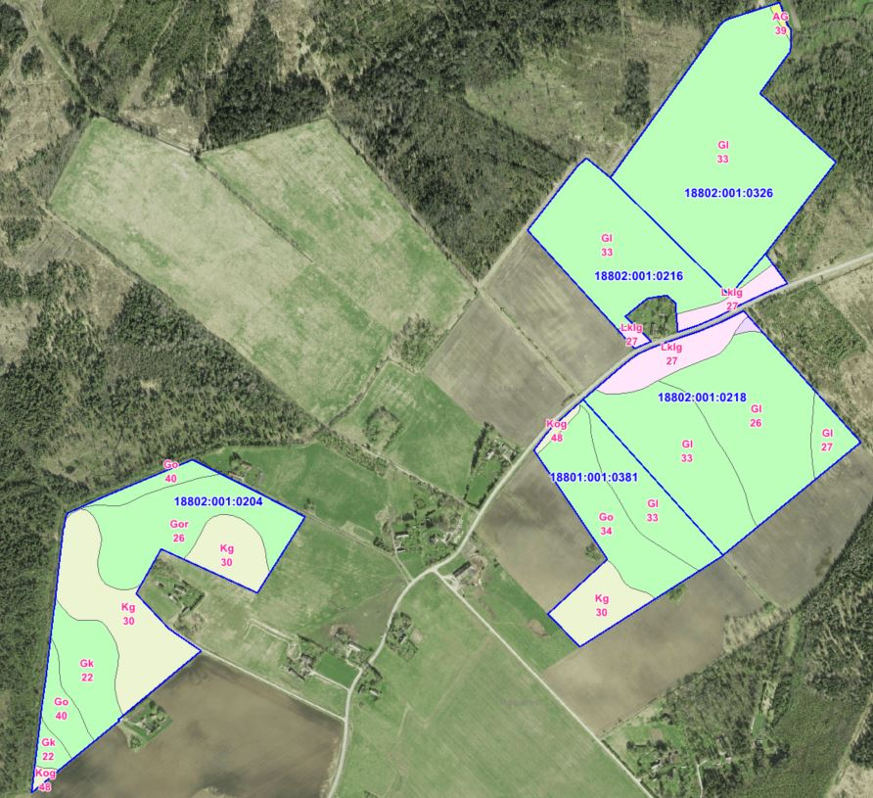

Joonis 5. Hinnatavate katastriüksustega kattuvate mullaareaalide reaalboniteedid – tähistatud lillat värvi numbriga. Allikas: Maaelu Teadmuskeskus, mullastiku valdkond.

**Kokkuvõte**

Hinnatud katastriüksuste Vahepõllu (18802:001:0218), Ansupõllu (18801:001:0381), Nuki (18802:001:0204), Vaheaasa (18802:001:0216), Jõeääre (18802:001:0326) mullad on valdavalt piiratud põllumajandusliku kasutussobivusega. Tootmisriskide minimeerimise ning keskkonna- ja mullakaitse vaates oleks põllumajanduses neil eelistatud (püsi)rohumaaline kasutus. Nende katastriüksuste mulla reaalboniteet on väiksem maakonna keskmisest. Neid alasid ei pea käsitlema väärtusliku põllumajandusmaana. Nende maade kasutamine muudeks otstarveteks (nt päikesepargi rajamine), mis märkimisväärselt ja püsivalt ei kahjusta mulla kvaliteeti ja ökoloogilisi funktsioone, võib olla asjakohane.

Lugupidamisega

Alar Astover

Mullateaduse professor, PhD; [alar.astover@gmail.com](mailto:alar.astover@gmail.com), mob 5122824 Allkirjastatud digitaalselt